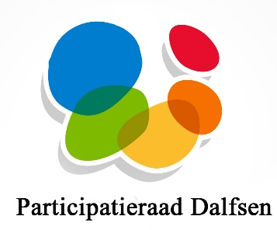
Aan het College van burgemeester en wethouders Dalfsen
Postbus 35
7720 AA Dalfsen

Datum: Dalfsen, 9 januari 2017
Betreft: Waardering van vrijwilligers

Geacht College,

Heel veel inwoners van de gemeente Dalfsen zetten zich belangeloos in als vrijwilliger bij één van de vele verenigingen en organisaties in de gemeente. Vrijwilligers zijn onmisbaar in de samenleving. De gemeente Dalfsen ziet dit en waardeert de vrijwilligers. De Participatieraad is hier erg blij mee.

De vrijwilligers-dank-je-wel-avond werd druk bezocht door de vrijwilligers. Hoewel er vooral in het begin van de avond ruimtegebrek was, was deze avond zeer goed opgezet en waren de vrijwilligers enthousiast. De leden van de Participatieraad die aanwezig waren tijdens deze avond kijken dan ook terug op een geslaagde avond.

De gemeente Dalfsen heeft de Participatieraad Dalfsen om advies gevraagd over de waardering van vrijwilligers. Hiertoe hebben de leden van de Participatieraad ongeveer 70 inwoners geraadpleegd om tot een advies te komen.

De vrijwilligers waarderen het zeer dat de gemeente hen wil bedanken. De vrijwilligers-dank-je-wel-avond was niet voor niets een groot succes. Toch geeft een grote groep vrijwilligers aan dat een grote bijeenkomst te massaal is. Men zou liever per kern of per organisatie een bijeenkomst willen. Daarnaast geeft een aantal vrijwilligers aan dat ze een klein bedankje, bijvoorbeeld een brief of een bon, erg op prijs zouden stellen of dat de gemeente vrijwilligers een aantal keuzemogelijkheden zou geven waaruit vrijwilligers kunnen kiezen. Tot slot geeft men aan dat de betrokkenheid bij de organisatie vanuit de gemeente erg gewaardeerd zou worden. Men wil graag gezien en gehoord worden door de gemeente.

Daarom adviseert de Participatieraad om per kern een avond te organiseren om de vrijwilligers te bedanken of om een financiële bijdrage te geven zodat organisaties zelf een bijeenkomst of desgewenst een andere activiteit (bijvoorbeeld een cursus of thema-avond) kunnen organiseren. De aanwezigheid van iemand van de gemeente hierbij kan de waardering onderstrepen.

Graag vernemen wij uw reactie,

Met vriendelijk groet,

Xanter Wilhelm,
Voorzitter Participatieraad Dalfsen

